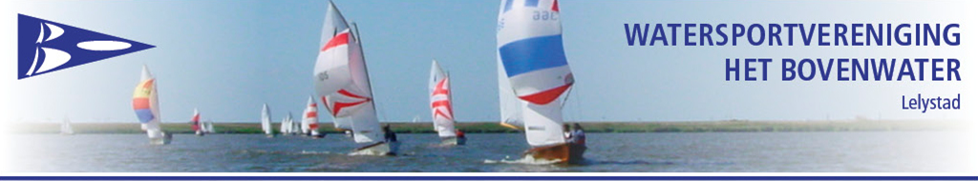
Wedstrijdbepalingen Donderdagavondcompetitie 2022

Uitgangspunt
Uitgangspunt is dat het gezelligheidswedstrijden zijn, waarbij sportiviteit voorop staat. Kortom, we varen actief volgens ‘De regels voor het wedstrijdzeilen’, maar het mes komt niet op tafel. Missers corrigeren we zelf, want protesteren wordt niet gedaan.

Data
- De donderdagen van 21 april t/m 29 september.
- De donderdagen van 21 juli t/m 25 augustus voor de Lasers korte up-/downwind banen. Zie toelichting bij “Te zeilen Banen”.

Inschrijven
Inschrijven dient vóór de start van de wedstrijdserie online te geschieden via: https://wvbovenwater.nl/activiteiten/1263/zomeravondcompetitie
De kosten voor de gehele serie zijn €30,= te betalen via de inschrijving.
Nieuwkomers kunnen tijdens de serie instromen.

Deelname
Er kan met elke klasse deelgenomen worden. Vooralsnog zijn er de klassen Laser en de Open klasse (andere boten dan Laser)
De Open klasse vaart op rating (tijdverrekening).

De Laser-standaard, Laser-radiaal en Laser-4.7 zullen in één veld starten.
Na afloop van de gehele serie zal op basis van de behaalde punten een apart klassement voor deze drie Laserdisciplines opgemaakt worden.
Voor de Lasers is er geen tijdverrekening (rating). Je moet je inschrijven voor de Lasergroep met het grootste zeil waarmee je in de serie gaat varen.

Laserzeilers mogen per donderdagavond kiezen of ze met een kleiner zeil starten dan waarmee ze zich hebben ingeschreven, maar je mag niet zeilen met een groter zeil dan waarmee je je hebt ingeschreven. Doe je dat toch, dan wordt je voor de hele serie ingedeeld in de groep met het grotere zeil.
In je standaard-, radiaal- en 4.7-zeil dient hetzelfde zeilnummer te staan. Afwijking dient vooraf bij de wedstrijdleiding gemeld te worden.

Regels
Op de wedstrijdserie zijn van toepassing ‘De regels voor wedstrijdzeilen 2021-2024’ –afgekort RvW- Zie https://www.watersportverbond.nl/media/8d8a74f3c209abe/regelboek-eng-nl-watersportverbond.pdf . Daar waar deze wedstrijdbepalingen afwijken van de RvW, gelden deze wedstijdbepalingen.

Strafronden -afwijking regel 44.1
De “twee ronden straf” wordt vervangen door de “één ronde straf”
(Dus als je een fout maakt, dan maak je één heel rondje i.p.v. twee. Dus begin je b.v. over stuurboord met je strafrondje, dan eindig je dat rondje ook over stuurboord.)
N.B1. Let op: tijdens het strafrondje heb je op niemand voorrang!

N.B2. Wil je geen fouten maken? Lees dan in ieder geval regels 10 t/m 20 (of het absolute minimum van 10 t/m 13) van de Regels voor Wedstrijdzeilen. Deze bevatten vrijwel alles wat een beginnende (en zelfs gevorderde) wedstrijdzeiler moet weten.

Bij toerbeurt hulp bij de wedstrijdleiding.
Iedere deelnemer >= 16 jaar is verplicht per toerbeurt te helpen bij de wedstrijdleiding, of indien geschikt als wedstijdleiding op te treden, voor het starten en het uitleggen van de baan.
Als compensatie voor de niet gezeilde wedstrijd wordt aan de deelnemer het aantal punten gelijk aan het gemiddelde, op het dichtstbijzijnde tiende deel nauwkeurig (0.05 naar boven afronden), van de door hem behaalde punten in al de wedstrijden van de serie toegekend. Het gemiddelde resultaat wordt berekend nadat de aftrek per 5 wedstrijden is toegepast.

Aan de hand van de ingeschreven deelnemers zal een principeschema worden opgesteld. Deelnemers zijn zelf verantwoordelijk te zorgen voor een vervanger indien verhinderd.

In principe wordt getracht de wedstrijden zonder een beroep op de deelnemers te organiseren. In dat geval worden deelnemers hierover geïnformeerd.

Mededelingen aan de deelnemers
Er worden geen seinen op de wal getoond.
Eventuele mededelingen vooraf aan de wedstrijd worden door het comité via de Whatsapp groep “Lasergroep en Open klasse” gegeven.

Te zeilen Banen
- Reguliere banen
Als basis geldt de Banenkaart WV Bovenwater. [Geplastificeerd te koop bij de bar.]
Het Baannummer staat op het bord op het startschip.
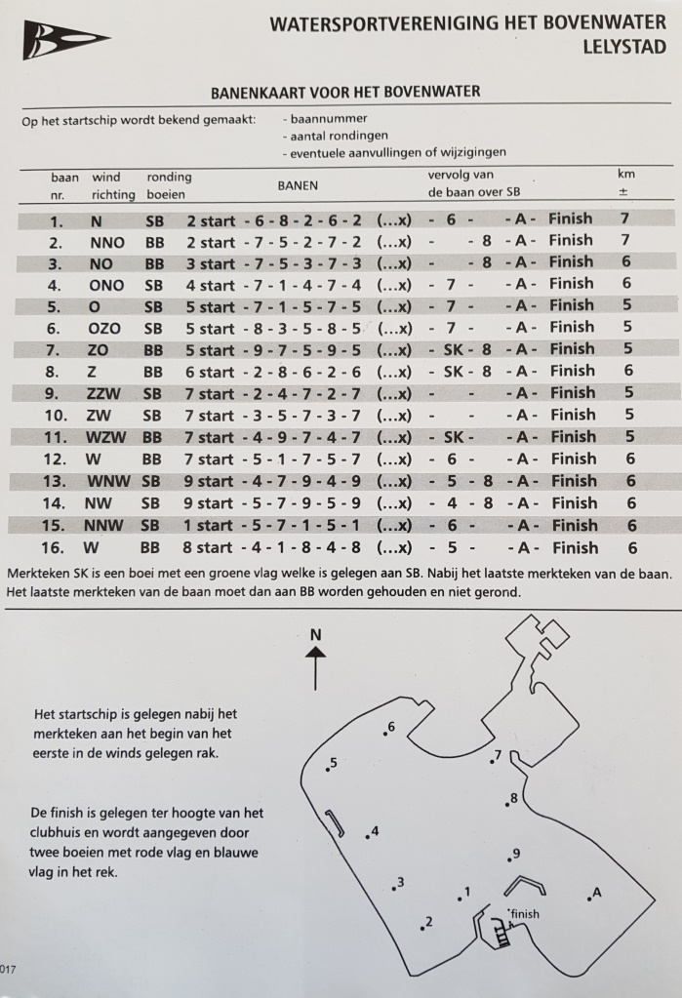
B. Up-/downwind baan.
Voor de Lasers zullen er in de zomervakantieperiode –op de donderdagavonden van 21 juli t/m 25 augustus - korte up-/downwind banen gezeild worden. Doel is 2 of 3 korte wedstrijden per avond.
Hiervoor geldt een apart klassement. Deze wedstrijden tellen niet mee voor het algemene klassement.
In deze serie wordt gekeken of het bevalt om een aantal kortere races te houden.
De te zeilen baan is een up-downwind baan. Zie figuur hieronder.

De baan die gevaren moet worden, staat op het bord op het startschip.
[B.v. L3= 3x bovenboei ronden.]

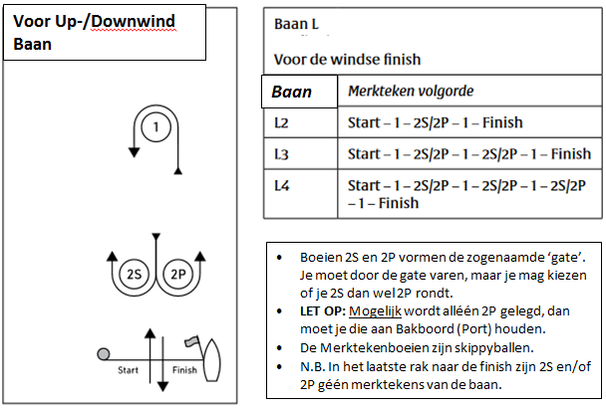

De Open klasse vaart de gewone Bovenwater banen.

Klassenvlag
Lasers : Geel

Open klasse : Groen

Start
De wedstrijden zullen worden gestart volgens RvW 26.
Startschema:
Ca. 18.55 wordt de Onderscheidingswimpel OW (rattenstaart) gehesen met 2 toeters om aan te geven dat het waarschuwingssein zeer binnenkort gegeven zal worden.
- één minuut na strijken OW –met één toeter- wordt het Waarschuwingssein Lasers gegeven – Gele Klassenvlag en volgt onderstaande schema (RvW 26).
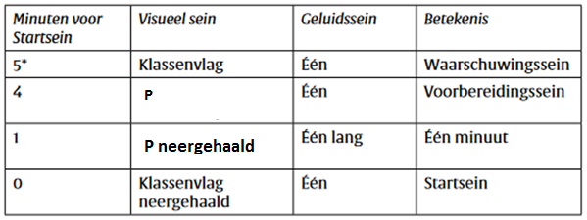
5
Het startsein van de Lasers is het Waarschuwingssein voor de Open klasse.

Zie voorts appendix 1: Vlagseinen donderdagavond-wedstrijden.
Bij de wedstrijden in de zomervakantieperiode met de up-/downwind baan voor de Lasers wordt iedere volgende wedstrijd z.s.m. na de laatste finisher gestart, zònder vooraf hijsen van de OW wimpel.
Voor de up/downwindbaan geldt een tijdslimiet van 10 minuten na de 1e finisher.

Startlijn Zie figuur:

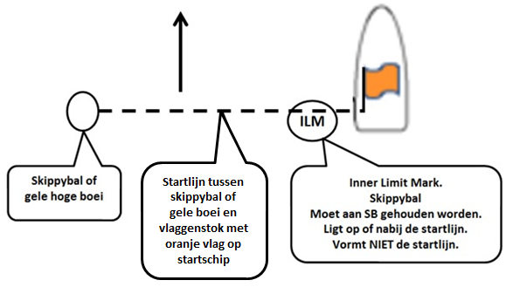

Het ILM -Inner Limit Mark- is een merkteken van de startlijn. Dus mag je voor het ILM GEEN ruimte vragen en mag je hem niet raken. Regel 18.2 (merktekenruimte geven) is hier dus NIET van toepassing.

Een boot die later start dan 4 minuten na zijn startsein zal zonder verhoor de score
DNS krijgen.

Finish
- Volgens Banenkaart. LET OP! De finish is tussen het rek met blauwe vlag en de blauwe boei voor het clubhuis. Dit i.t.t. wat op de banenkaart staat.
- Bij up/down races Laser. Zie figuur boven: Course Diagrams/Baanschetsen
- Alle boten die gefinisht zijn dienen vrij te blijven van het finishgebied.

Afkorten van de baan.
Indien bij een merkteken op een wedstrijdcomité-vaartuig de
seinvlag “S” wordt getoond met twee geluidsseinen, dienen de deelnemers tussen dat merkteken (boei) en dat wedstrijdcomité-vaartuig door te varen en daarna rechtstreeks naar de finish te varen. Bij een baan van de banenkaart-WVB moet de blauwe finishboei aan stuurboord gehouden worden.
Het wedstrijdcomité kan ook besluiten dat de finish tussen het merkteken en de comitéboot is.

Protesten
Gezien het karakter van de wedstrijden, bestaat er geen mogelijkheid tot het indienen van protesten. Alle deelnemers worden geacht hoffelijkheid en sportiviteit jegens elkaar en het comité te tonen.

Veiligheid
- Regel 40.1 -dragen zwemvest- geldt altijd.
- Deelnemers die de wedstrijdbaan verlaten vóór het einde van een wedstrijd dienen het wedstrijdcomité hiervan z.s.m. op de hoogte te stellen.
- Het Veiligheidsplan WV Bovenwater is van toepassing. (Zie ook appendix 2. Verkorte versie Veiligheidsplan WvB)

Puntentelling
De puntentelling is conform Appendix A, art. A4 van de RvW. (zie voorbeeld).
Artikel 5.3 van de RvW is op deze wedstrijden van toepassing. (Dat betekent dat boten die naar het startgebied kwamen, maar niet reglementair de wedstrijd voeren een puntenvoordeel krijgen t.o.v. boten die niet meededen).
Bij elke 5 gevaren wedstrijden geldt 1 aftrek.
Finish plaats | Punten
1e | 1
2e | 2
3e | 3
4e | 4
Etc, etc.

Tijdverrekening
Voor de Open klasse wordt de tijdverrekening volgens die van het Watersportverbond/Sailsupport gehanteerd. Vooralsnog te vinden op de site: https://www.vakantielandnederland.nl/watersport/sw-waarden/

Prijzen
Prijzen zijn er voor zowel de gewone serie als voor de up-/downwind serie.

Risico, aansprakelijkheid en verzekering

- Deelname aan de wedstrijden is geheel voor eigen rekening en risico. De wedstrijdleiding kan op geen enkele manier enige vorm van aansprakelijkheid aanvaarden voor enige vorm van schade.

- WV Het Bovenwater, noch enige andere bij de organisatie van de wedstrijden betrokken partij, aanvaardt geen enkele aansprakelijkheid voor schade in welke vorm dan ook, overlijden of persoonlijk letsel daarbij inbegrepen, welke direct of indirect is ontstaan vóór, tijdens of na deelname aan de wedstrijden. Hetzelfde geldt voor schade aan, of diefstal van persoonlijke eigendommen, waar dan ook.

- Iedere boot dient minimaal WA verzekerd te zijn.
N.B. Hebt je een ‘Aansprakelijkheidsverzekering particulieren’, dan valt de verzekering van een kleine boot daar vaak onder. Dus kijk in je polis, om dubbel verzekeren te voorkomen.

Appendix 1. Vlagseinen donderdagavond-wedstrijden.

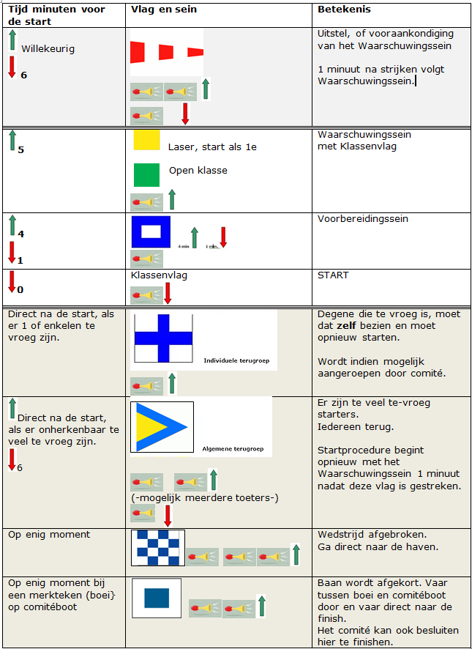
Appendix 2. Verkorte versie Veiligheidsplan WvB
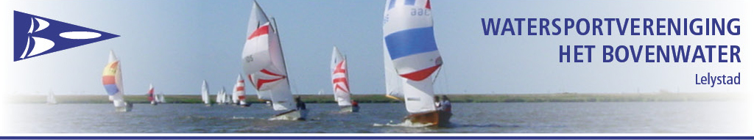
Hoofdpunten uit Veiligheidsplan Watersportvereniging Het Bovenwater van
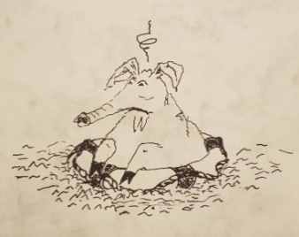
12 februari 2019

Disclaimer: dit is GEEN vervanging van het volledige Veiligheidsplan.
Het aanhouden van alléén deze hoofdpunten leidt NIET tot het volledig volgen van het Veiligheidsplan.

Verantwoordelijken voor de veiligheid:
- De zeiler is primair verantwoordelijk voor zijn/haar veiligheid.
- De vereniging en/of de organisator (binnen de vereniging )heeft verantwoordelijkheid voor de veiligheid van deelnemers.

Eisen die de vereniging stelt
De vereniging stelt in ieder geval de volgende eisen aan deelnemers.
- Zwemvest altijd verplicht.
- Elke boot, die niet zelflozend is, heeft een hoosblik. Bij verenigingsboten met shockoord vastgemaakt i.v.m. het vele verlies.
- Boten moeten voldoende drijfvermogen hebben.
- Klasse regels voor boten gelden niet, tenzij dat bij inschrijving is aangegeven. (N.B. klasse regels bepalen vaak ook het drijfvermogen en de locatie daarvan (o.a. Optimisten)
- Kinderen die Optimist-les krijgen mogen niet zelf zonder begeleiding de haven uitvaren (buiten de pieren)
- Kinderen die zeillessen volgen of aan zeilactiviteiten meedoen mogen niet zonder begeleiding het verenigingsterrein verlaten.
- Eigen boten zijn WA verzekerd. (Verenigingsboten zijn dat ook)
- Wetsuit of droogpak bij watertemperatuur < 15˚ Celsius

Eisen aan bemanning van de rescueboten
- De rescueschipper moet het Vaarbewijs hebben dat voor zijn rescueboot wettelijk verplicht is.
- (Op de club komt een lijst te hangen voor welke rescueboten van de club een Vaarbewijs nodig is en een lijst met houders van een vaarbewijs).
- Rescuebemanning moet een zwemvest dragen en altijd de dodemansknop in gebruik hebben.
- Aanbeveling is, dat in ieder geval de schipper van de rescueboot in het bezit is van een rescuecertificaat.
- Weten hoe met boot en motor om te gaan.
- Bij lessen: Uitgangspunt is één begeleidings-/rescueboot per 5-6 lessers.
- In principe twee bemanningsleden per rescueboot. Eén persoon in principe alleen als die een rescuecertifcaat heeft.
- Bemanningsleden van rescueboten hebben kennis genomen van de ‘Richtlijn veilig varen’ die in bijlage 1 is opgenomen.
- Zij moeten ervoor zorgen dat de boot na gebruik weer volledig vaarklaar is en van de benodigde (reddings)materialen voorzien is.
- N.B. Er komt een instructiekaart die aangeeft wat na gebruik van een boot moet worden gedaan.
- Als richtlijn geldt dat bemanning 16 jaar of ouder moeten zijn bij het helpen van kinderen.
- Als rescueboten van andere clubs worden ingezet bij bv. wedstrijden dienen deze te voldoen aan de wettelijke eisen.
- Op de plas mogen alleen begeleidings- en/of rescueboten worden ingezet door trainers, coaches en wedstrijdcomité. (verordening gemeente). Er mogen bij evenementen, lessen of wedstrijden geen gemotoriseerde boten van ouders op Het Bovenwater (mee)varen zonder toestemming van bestuur, wedstrijdcomité of trainers van Watersportvereniging Het Bovenwater.
EHBO
Als het gaat om een minderjarige, dan moeten ook de ouders worden gewaarschuwd. Eventueel kan met hen worden overlegd welke stappen genomen moeten worden. Laat in ieder geval een geblesseerd kind nooit alleen naar huis gaan. Informeer later bij de ouders hoe het met de ‘patiënt’ gaat.

Van belang zijn o.a.:
- duidelijkheid over de verblijfplaats van de verbandtrommel en andere hulpmiddelen
- het telefoonnummer van politie, huisarts of de GG&GD (landelijk alarmnummer 112). Bij de kantine hangt deze lijst.
- het meenemen van een EHBO-doos, sleeptros, water, etc.;
- het voorkomen van paniek in geval van calamiteiten;
- Onderkoeling (bij watersport een belangrijk aandachtspunt!)
- Wees zeer alert op onderkoeling (o.a. bleke huid, rillingen, slome reactie). Die kan sneller optreden dan je denkt. Bij langdurige onderkoeling kan iemand in een shock of bewusteloze toestand komen. Een onderkoeld persoon moet van binnenuit opgewarmd worden. Dit kan door deze bijvoorbeeld rustig te laten bewegen of door warme dranken in de maag te krijgen. De persoon uit de wind houden, goed inpakken, niet wrijven, wikkel in een (aluminium) deken, liggende houding met opgetrokken benen en armen.

